**万州区青年企业家协会会员走进燕山茶叶基地**

**共话青年创新创业新篇章**

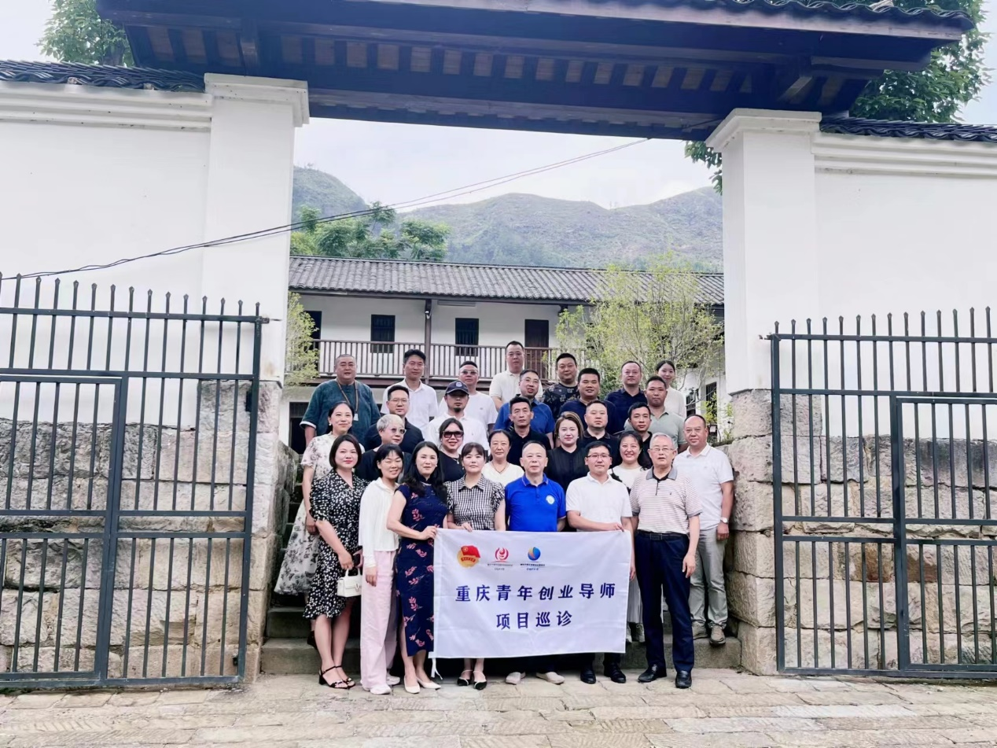

2024年6月23日上午，万州区青年企业家协会会员齐聚一堂，走进风景秀丽的燕山茶叶基地，开展了一场别开生面的青年创新创业活动。本次活动旨在激发青年企业家的创业热情，推动万州区青年创新创业事业的蓬勃发展。万州区青年企业家协会会长、书记张永芳在活动中作了重要讲话，与青年企业家们共同探讨了创新创业的新趋势和新机遇。

在绿意盎然的燕山茶叶基地，会员们参观了茶园和茶叶加工车间，了解了茶叶种植、采摘和加工的全过程。随后，大家围坐一堂，聆听张永芳会长的精彩讲话。张会长首先回顾了万州区青年企业家协会的发展历程，肯定了会员们在创新创业领域取得的成就。接着，他强调了青年创新创业的重要性，指出青年是创新创业的生力军，是推动社会进步和经济发展的重要力量。

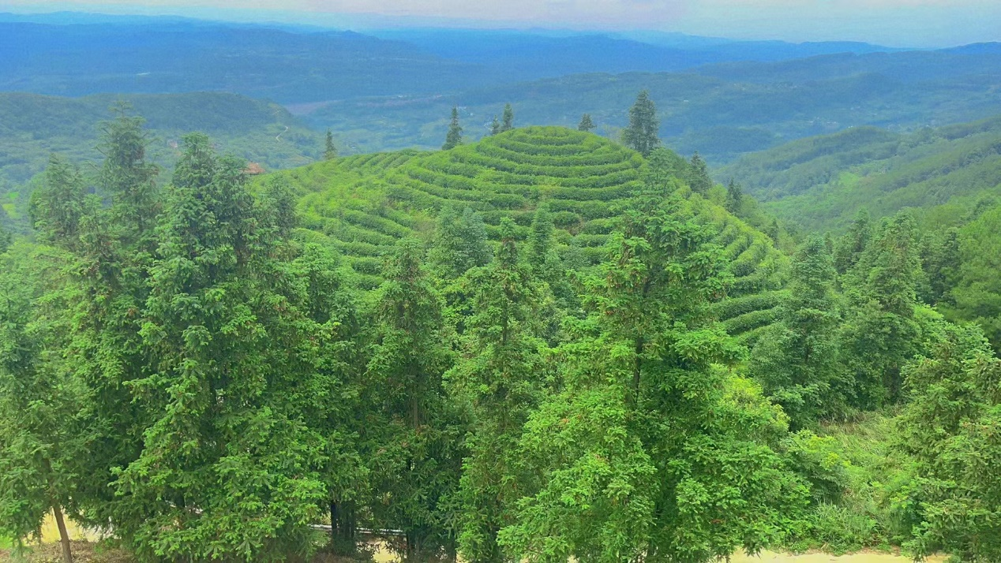

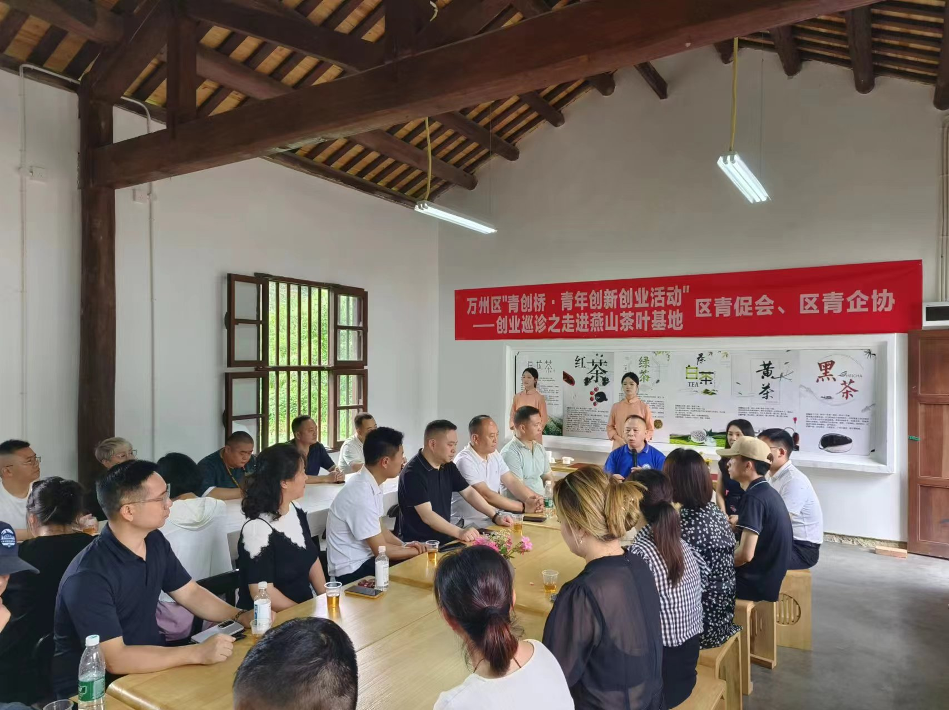

张会长在讲话中首先提到，创业要紧跟时代步伐，关注国家政策和市场变化，及时调整创业方向和策略。其次，他强调了资源整合的重要性，指出创业者要善于利用各类资源，形成合力，实现资源共享。同时，他也重点提醒会员们两点：一是要注重学习和创新，不断提升自己的综合素质和创新能力，青年企业家要真正把企业做大做强做优，充分发挥青年典范作用。二是正道直行对企业家和创业者尤其重要 ，强调走正道才能直行，走正道才是最好的捷径。



在讲话过程中，张会长还特别提到了燕山茶叶基地的成功经验。他指出，燕山茶叶基地凭借得天独厚的自然条件和先进的种植技术，打造出了高品质的茶叶产品，赢得了市场的广泛认可。他希望会员们能够从中汲取经验，结合自身的实际情况，探索出适合自己的创新创业之路。

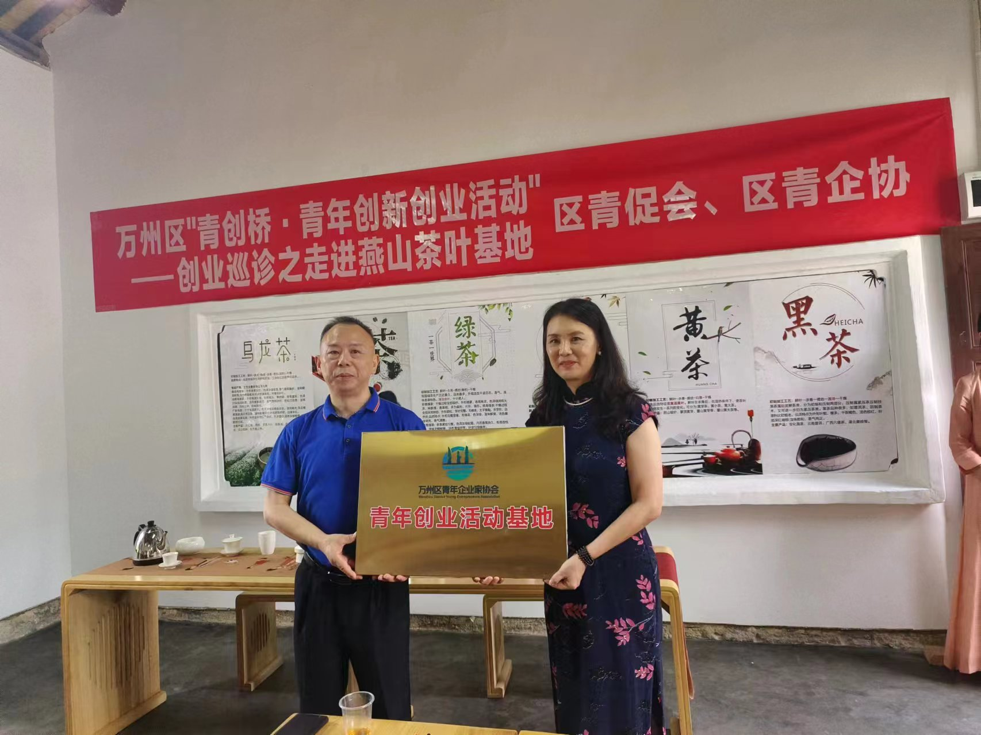

活动现场气氛热烈，与会青年企业家们纷纷表示，通过本次活动，他们不仅深入了解了茶叶产业的发展现状和未来趋势，还从张会长的讲话中获得了宝贵的创业思维启示。会员们表示，将以此次活动为契机，进一步加强交流与合作，共同推动万州区青年创新创业事业的繁荣发展。

此次青年创新创业活动的成功举办，不仅为万州区青年企业家提供了一个互相学习、互相借鉴的平台，也为推动万州区青年创新创业事业的发展注入了新的活力。相信在万州区青年企业家协会的引领下，万州区的青年创新创业事业将迎来更加美好的未来。（作者：明高）